**Solución Parcial 2010**

**Prof. Marcelo Caffera**

**Ejercicio 1**

**a)**

$$U=\min\left(x,4y\right)$$

$$x= 4y$$

**b)**

$$I= p_{x}x+p_{y}y$$

$$I= p_{x}x+p_{y}(x/4)$$

$$4I= 4 p_{x}x +p_{y}x$$

$$4I= x(4p_{x} + p_{y})$$

$$x^{*}= \frac{I}{p_{x} + (1/4)p_{y}}$$

$$y*= x/4$$

$$y^{*}= \frac{I}{4p_{x} + p_{y}}$$

**c)**

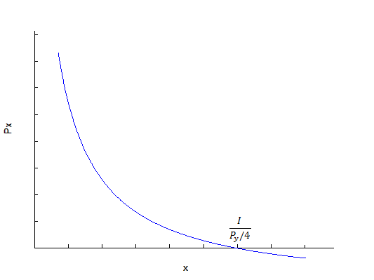

**d)**

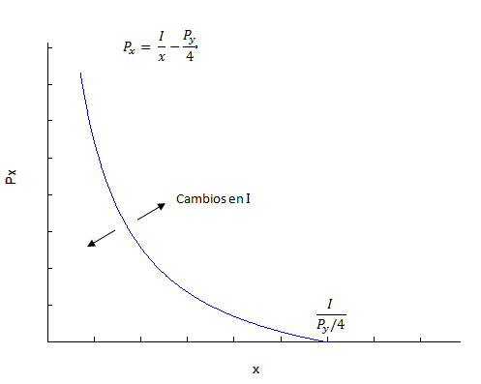

**e)** Para dibujar la hx debemos preguntarnos: qué cambio en x se debe al efecto sustitución? Cero. Si trasladamos la nueva restricción presupuestaria hacia abajo, el individuo demanda lo mismo. Entonces hx es un punto.

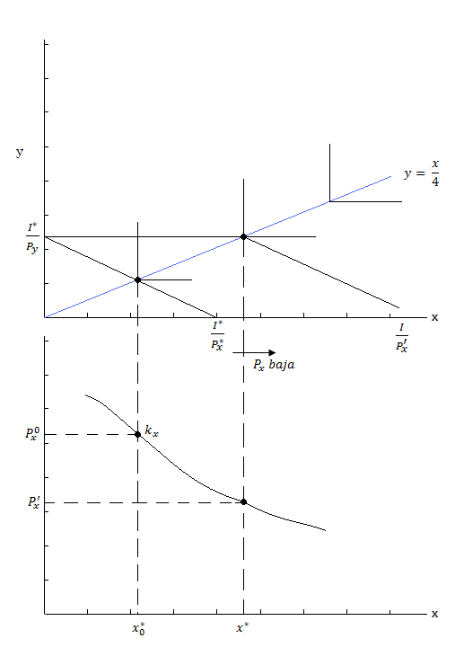

*hx*

**Ejercicio 2**

**a)**

$$U={ x}^{0,5}y^{0,5}$$

$${}_{(x,y)}^{max}{U={ x}^{0,5}y^{0,5}}$$

$$s.a I= p_{x}x+p_{y}y$$

$$L= { x}^{0,5}y^{0,5} + (I - p_{x}x-p_{y}y)$$

$∂L/∂x= \frac{y^{0,5}}{{2 x}^{0,5}} - p_{x}= 0$

$L/y =\frac{x^{0,5}}{{2 y}^{0,5}} - p_{y}= 0$

$$\frac{\frac{y^{0,5}}{{2 x}^{0,5}}}{\frac{x^{0,5}}{{2 y}^{0,5}}}=\frac{p_{x}}{p_{y}}$$

$$\frac{y}{x}=\frac{p_{x}}{p_{y}}$$

$$I= p_{x}x+p_{y}\frac{p_{x}}{p_{y}}x$$

$$I= {2p}_{x}x$$

$$x^{*}= \frac{I}{{2p}_{x}}$$

$$y=\frac{p_{x}}{p_{y}}x$$

$$y^{*}= \frac{I}{{2p}_{y}}$$

$$V=\frac{I}{2\sqrt{p_{x}}\sqrt{p_{y}}}$$

$$E= 2U\sqrt{p_{x}}\sqrt{p_{y}}$$

**b)**

Con $U= 2, px=1, py= 4$,

$$E(1,4,2)= 2*2*\sqrt{1}* \sqrt{4}= 8$$

Para llegar a $U=3$, con los mismos precios

$$E(1,4,3)= 2*3*\sqrt{1}* \sqrt{4}=12$$

**Al gobierno le cuesta: 12-8= 4**

Si el individuo está en $U=2$, su ingreso $I=E=8$

$$x^{*}= \frac{I}{{2p}_{x}}= 8/ (2*1)= 4$$

$$y^{*}= \frac{I}{{2p}_{y}}= 8/ (2*4)= 1$$

$$I= p_{x}x+p_{y}y= 1*4 + 4*1= 8$$

Si queda fijo I, py ; ¿cuánto tiene que bajar px para que el individuo llegue a $U=3$?

Función de utilidad indirecta $$V=\frac{I}{2\sqrt{p_{x}}\sqrt{p_{y}}}$$

$$2= \frac{8}{2\sqrt{1}\sqrt{4}}=2$$

Si quiero que V sea 3:

$$3= \frac{8}{2\sqrt{p_{x}}\sqrt{4}}=\frac{2}{\sqrt{p_{x}}}$$

$$\sqrt{p_{x}}=\frac{2}{3}$$

$$p_{x}={\left(\frac{2}{3}\right)}^{2} = 4/9$$

Si $p_{x}=\frac{4}{9}$,

$$x^{*}= \frac{I}{{2p}_{x}}= 8/ 2* (4/9)= 9$$

$y*= 8/2*4= 1$, y* no cambia porque no depende de px

El subsidio total es: ∆ px * x

$(1- (4/9))*9= 9-4= 5$

*

**Al gobierno le cuesta 5**

Un subsidio a px que coloque al individuo en $U=3$ le cuesta al gobierno $5. Un subsidio al ingreso que logre lo mismo le costaría $4

**d)**

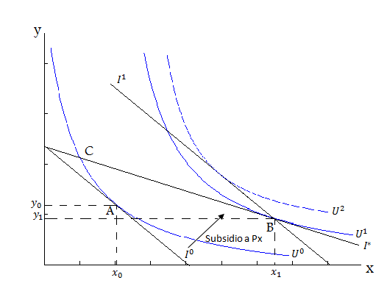

A= situación inicial I° = pxx°+pyy°

B= subsidio a x I° =(px – s)x1+pyy1

Un ingreso I` que sea el ingreso anterior más un subsidio de la misma magnitud (sx) =

I1= I° + s x1= px x1 + pyy1

O sea el ingreso I1 pasa por el punto (x1, y1)

Ahora, con un ingreso I1 el individuo alcanza una curva de indiferencia superior a U2

**e)** Son equivalentes subsidiar px o I. se puede ver fácilmente en un grafico como el grafico superior del punto 1)e).